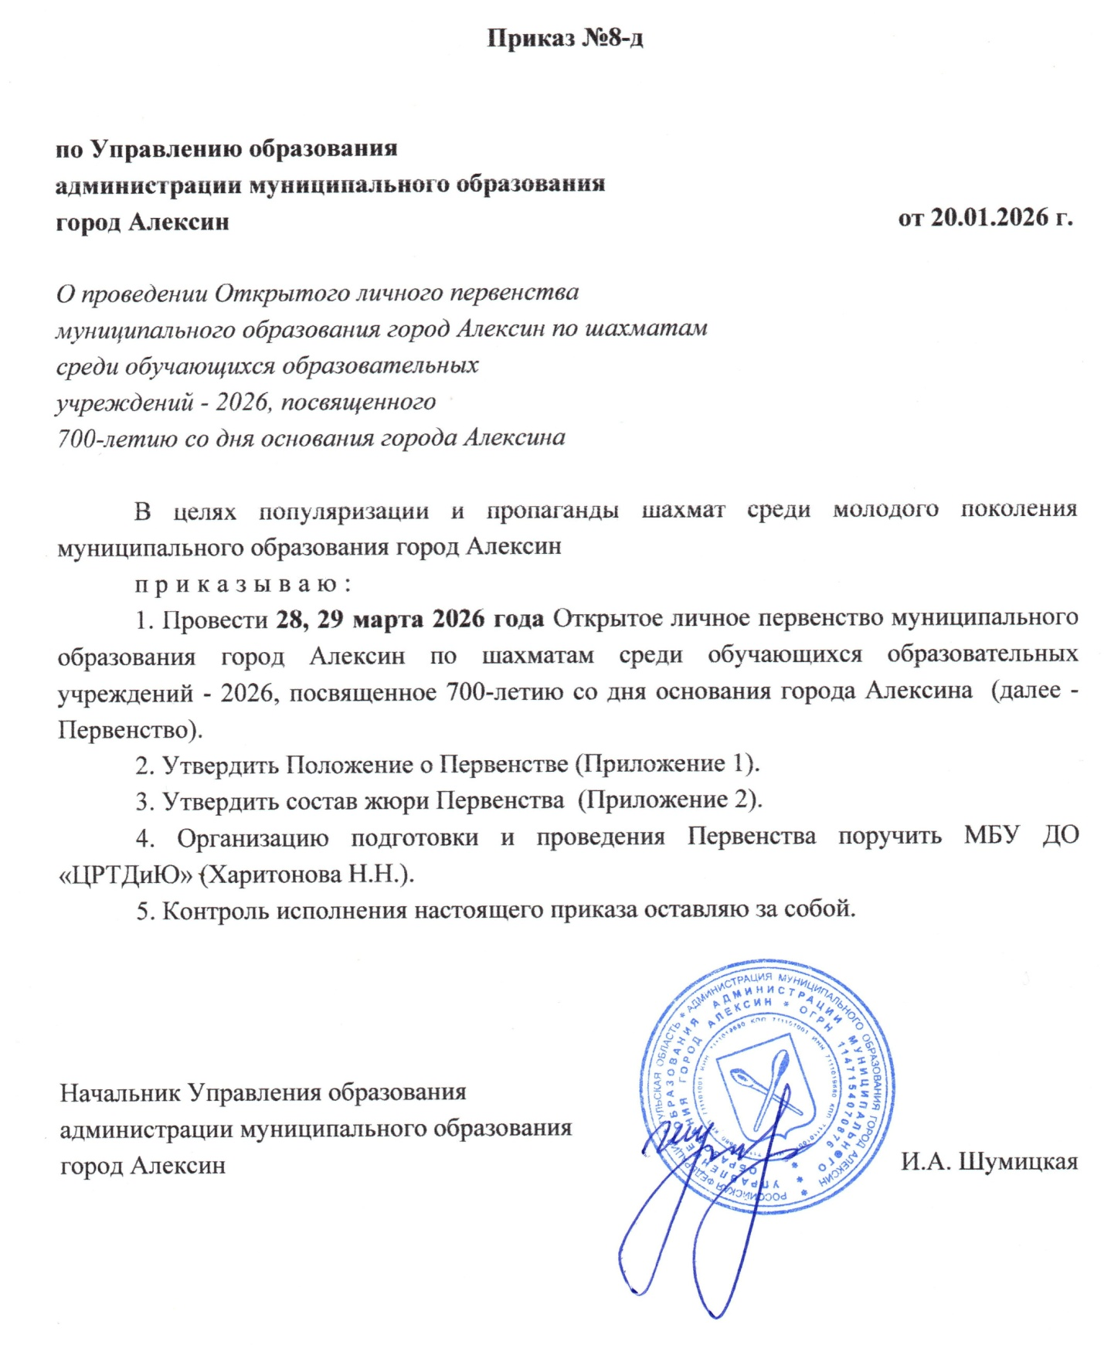
Приложение 1
к приказу Управления
образования администрации
муниципального образования
город Алексин
от 20.01.2026г. №8-д

ПОЛОЖЕНИЕ
о проведении Открытого личного первенства
муниципального образования город Алексин
по шахматам среди обучающихся образовательных учреждений – 2026, посвященного 700-летию со дня основания города Алексина

1. Общие положения
1.1. Открытое личное первенство муниципального образования город Алексин по шахматам среди обучающихся образовательных учреждений – 2026, посвященное 700-летию со дня основания города Алексина (далее – Первенство), проводится 28, 29 марта 2026 года Управлением образования администрации муниципального образования город Алексин и муниципальным бюджетным учреждением дополнительного образования «Центр развития творчества детей и юношества».
1.2. Настоящее Положение определяет порядок и условия проведения Первенства, требования к участникам, сроки представления заявок и материалов.
1.3. Конкурс проводится в рамках муниципальной программы «Повышение общественной безопасности населения муниципального образования город Алексин».
2. Цели и задачи
2.1. Цель Первенства – популяризация и пропаганда шахмат среди молодого поколения муниципального образования город Алексин.
2.2. Задачи Первенства:
- выполнить разрядные нормы;
- совершенствовать знания, умения в данном виде спорта;
- пропагандировать здоровый образ жизни.
3. Сроки и место проведения Первенства
3.1. Первенство проводится 28, 29 марта 2026 года.
3.2. Место проведения: МБУ ДО «Центр развития творчества детей и юношества», г. Алексин, ул. Дубравная, д. 23, корп. 2б.
3.3. Начало соревнований в 10.00 часов. Регистрация участников с 9.30 до 9.50 часов.
4. Участники Первенства
4.2. В соревнованиях принимают участие обучающиеся образовательных учреждений муниципального образования город Алексин.

5. Руководство проведением Первенства
5.1. Общее руководство проведением соревнований осуществляет МБУ ДО «ЦРДТиЮ» (Тарасов Сергей Николаевич, педагог дополнительного образования).
5.2. Непосредственное проведение соревнований возлагается на судейскую коллегию.
6. Регламент проведения Первенства
6.1. Турниры проводятся раздельно среди мальчиков и девочек.
6.2. Девочки играют в отдельной группе без разделения по возрасту.
6.3. Турниры для мальчиков проводятся в 3 возрастных группах:
- мальчики 2016г.р. и моложе (до 10 лет),
- мальчики 2013г.р. и моложе (до 13 лет),
- юноши 2009г.р. и моложе (до 17 лет).
6.4. Первенство проводится по швейцарской системе с компьютерной жеребьёвкой в 7 или 9 туров с контролем времени по 25 мин на партию. При малом количестве участников соревнования проводятся по круговой системе. Запись партии не обязательна.
6.5. Победитель определяется по наибольшей сумме набранных очков. В случае равенства очков места определяются по дополнительным показателям: коэффициент Бухгольца; Прогресс; количество партий, сыгранных чёрным цветом (швейцарская система); коэффициент Бергера; личная встреча; количество побед (круговая система).
6.6. Первенство проводится в соответствии с правилами вида спорта «Шахматы», утвержденными приказом Министерства спорта РФ от 29 декабря 2020 г. № 988 и не противоречащими Правилам игры в шахматы ФИДЕ.
7. Награждение
7.1. Участники, занявшие 1-3 место, награждаются дипломами (грамотами) и медалями соответствующих степеней.
8. Порядок и сроки подачи заявок
8.1. Предварительные заявки на участие в Первенстве (Приложение 1) подаются в срок с 16 по 25 марта 2026 года (включительно) по электронной почте aleksin.tvorchestvo@tularegion.org с пометкой «Заявка_первенство по шахматам».
8.2. Заявка должна быть заверена руководителем ОУ, иметь визу медицинского работника на каждого участника о допуске к соревнованиям.
8.2.1. Каждый игрок должен иметь при себе копию свидетельства о рождении или копию паспорта.
8.3. Поименная заявка подается в судейскую коллегию перед техническим совещанием представителей.
8.4. Персональная ответственность за правильность оформления заявки возлагается на представителя команды.
8.5. Для участия в Конкурсе необходимо подать заявку в Региональный Навигатор дополнительного образования детей Тульской области https://dopobr.tularegion.ru/ с последующей авторизацией через Единый портал государственных услуг (Госуслуги): «Мероприятия»/ поиск: Открытое личное первенство по шахматам – 2026 (для родителей (официальных представителей) или детей от 14 лет).
8.6. Все изменения и дополнения к настоящему Положению регулируются регламентом проведения соревнований.
9. Условия и порядок проведения Первенства
9.1. Первенство проводится в соответствии с регламентом по организации и проведению физкультурных и спортивных мероприятий, а также с Постановлением Главного государственного санитарного врача РФ от 20 июня 2022 г. №18 «Об отдельных положениях постановлений Главного государственного санитарного врача Российской Федерации по вопросам, связанным с распространением новой коронавирусной инфекции (COVID-19)».
9.1.1. Участники проходят в турнирное помещение в сменной обуви или бахилах.
9.1.2. Общее количество участников и представителей (сопровождающих) не должно превышать 50 человек.
9.1.3. Присутствие родителей (законных представителей) во время проведения Первенства запрещается.
9.2. Участники и представители (сопровождающие) обязуются выполнять санитарные требования.
9.3. В случае ухудшения эпидемиологической обстановки даты проведения Первенства могут быть перенесены на более поздний срок. Все участники будут оповещены заранее.

Ответственные за подготовку и проведение Первенства от образовательного учреждения: Телкова К.В., заместитель директора по ВР МБУ ДО «ЦРТДиЮ», Тарасов С.Н., педагог дополнительного образования МБУ ДО «ЦРТДиЮ».
Электронная почта: aleksin.tvorchestvo@tularegion.org, телефон:6-62-21.

ВНИМАНИЕ! Подав заявку на участие ребёнка в Первенстве, его законный представитель даёт согласие на использование предоставленных в заявке персональных данных для целей сбора, систематизации, накопления, хранения, распространения в связи с организацией и проведением Открытого личного первенства муниципального образования город Алексин по шахматам среди обучающихся образовательных учреждений – 2026, посвященного 700-летию со дня основания города Алексина.
Приложение 2
к приказу Управления
образования администрации
муниципального образования
город Алексин
от 20.01.2026г. №8-д

Состав судейской коллеги

1. Тарасов С.Н., главный судья соревнований, педагог дополнительного образования МБУ ДО «ЦРТДиЮ», кмс по шахматам, спортивный судья 3 квалификационной категории.
2. Маричев Д.И., инженер-технолог ФКП «Алексинский химический комбинат», 1-й спортивный разряд по шахматам.

Приложение 1
к Положению о проведении
Открытого личного первенства
муниципального образования город Алексин
по шахматам среди обучающихся
образовательных учреждений –2026,
посвященного 700-летию со дня
основания города Алексина

ЗАЯВКА
на участие в
Открытом личном первенстве муниципального образования город Алексин
по шахматам среди обучающихся образовательных учреждений – 2026,
посвященном 700-летию со дня основания города Алесина

Наименование учреждения: _________________________________

№  п/п | Фамилия, имя участника | Дата рождения | Класс | Виза медицинского работника

Ответственный за заполнение заявки:

Руководитель ОУ подпись

МП

